CAS D’UTILISATION 2

MCD 2

SCENARIO 3

PF1-Grille d’appel 3

PF2-Consulter rapports d’interventions 4

PF2_2-Consulter ses rapports d’interventions 5

PF3-Gestion d’intervention 6

PF4-Rediger rapport d’intervention 7

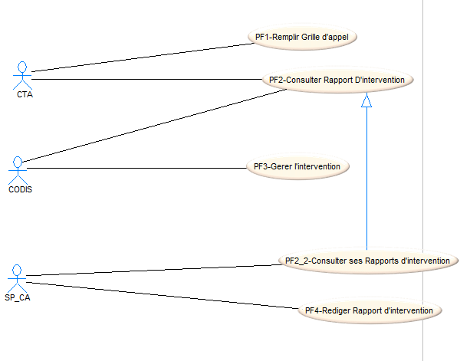**CAS D’UTILISATION**

**MCD**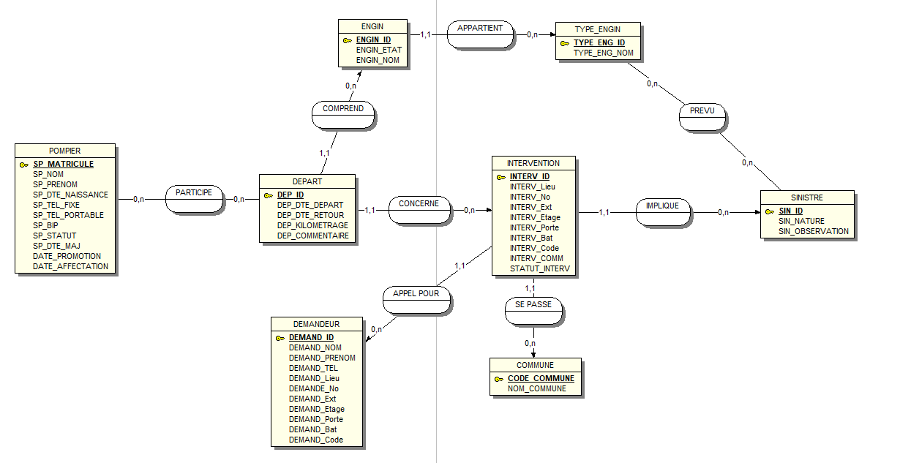

|  |  |  |  |
| --- | --- | --- | --- |
| **PROJET :** Application VB de gestion des alertes et des interventions | **Description cas d’utilisation** | | |
|  | |  |  |
| **Nom cas d’utilisation : PF1 – Remplir grille d’appel** | | | |
| **Acteur déclencheur :**  CTA | | | |
| **Pré conditions :**  CTA authentifié | | | |
| **Post conditions :**  Néant | | | |
| Scénario nominal :  1. L’utilisateur saisit le numéro de la nature du sinistre (la nature se notera automatiquement) ou la choisit dans une liste déroulante. 2. Le système affiche le Départ Type lié à la nature du sinistre. 3. L’utilisateur saisit la localisation de l’intervention, en sélectionnant la commune ou en indiquant le code postale (la commune se notera donc automatiquement), l’adresse précise et les précisions ou observations supplémentaires concernant le lieu d’intervention. 4. L’utilisateur saisit les informations concernant le demandeur : téléphone, nom et l’adresse qui est récupéré par le système en fonction de la localisation de l’intervention mais peut être modifié si le lieu du demandeur est différent. 5. Le départ est renseigné automatiquement suivant les véhicules disponibles par une autre partie de l’application. 6. L’utilisateur valide la grille d’appel, les informations sont enregistré dans la base (Table Intervention, Demandeur) et TXT. | | | |
| **Exceptions :** | | | |
| **Contraintes :** | | | |
| **Questions ouvertes :** | | | |

|  |  |  |  |
| --- | --- | --- | --- |
| **PROJET :** Application VB gestion des alertes et des interventions | **Description cas d’utilisation** | | |
|  | |  |  |
| **Nom cas d’utilisation : PF2 - Consulter Rapport D’intervention** | | | |
| **Acteur déclencheur :**  CTA | | | |
| **Pré conditions :** CTAauthentifié | | | |
| **Post conditions :** néant | | | |
| Scénario nominal :  1. Le système propose une liste des rapports d’intervention composé de :  * Du numéro d’intervention * Le centre de secours * La commune * La date de l’intervention * Le type de sinistre ainsi que son libellé * La liste est triée de l’intervention la plus récente à la plus ancienne  1. L’utilisateur choisit une intervention 2. Le système affiche toutes les informations de la table intervention. 3. Lors de la validation les données sont sauvegarder dans la base (Table Départ/Intervention) pour donner la possibilité au CODIS de le lire. | | | |
| **Exceptions :**   1. S’il n’y a pas de rapport d’intervention affiche « aucun rapport enregistré ». | | | |
| **Contraintes :** | | | |
| **Questions ouvertes :** | | | |

|  |  |  |  |
| --- | --- | --- | --- |
| **PROJET :** Application VB gestion des alertes et des interventions | **Description cas d’utilisation** | | |
|  | |  |  |
| **Nom cas d’utilisation : PF2_1 - Consulter Ses Rapport D’intervention** | | | |
| **Acteur déclencheur :**  SP_CA | | | |
| **Pré conditions :** SP_CAauthentifié | | | |
| **Post conditions :** néant | | | |
| Scénario nominal :  1. Le système propose une liste des rapports d’intervention du SP_CA connecté (sélection des départs concerné par ce CA) composé de :  * Du numéro d’intervention * Le centre de secours * La commune * La date de l’intervention * Le type de sinistre ainsi que son libellé * La liste est triée de l’intervention la plus récente à la plus ancienne  1. L’utilisateur choisit une de ses interventions 2. Le système affiche toutes les informations de la table intervention. 3. Lors de la validation création d’un XML pour donner la possibilité au CODIS. | | | |
| **Exceptions :**   1. S’il n’y a pas de rapport d’intervention affiche « aucun rapport enregistré ». | | | |
| **Contraintes :** Le SP_CA n’a accès qu’à ses propres rapport | | | |
| **Questions ouvertes :** | | | |

|  |  |  |  |
| --- | --- | --- | --- |
| **PROJET :** Application VB gestion des alertes et des interventions | **Description cas d’utilisation** | | |
|  | |  |  |
| **Nom cas d’utilisation : PF3 Gestion de l’intervention** | | | |
| **Acteur déclencheur :**  SP en garde au CODIS | | | |
| **Pré conditions :**  SP (Possédant la fonction CODIS) connecté à son espace personnel. | | | |
| **Post conditions :**  Néant | | | |
| Scénario nominal :  1. Le CODIS (Utilisateur) saisit la fiche d’intervention qui l’intéresse parmi les Interventions en cours (STATUT_INTERV = 1 dans la base). 2. Le système accède aux informations complète de l’intervention sélectionné, ainsi qu’à une carte GoogleMap. 3. Il entre l’état actuel du/des véhicules concernés par l’intervention (Parti, Sur les lieux, En route…). 4. Il est en mesure, si besoin, d’envoyer des renforts sur le lieu de l’intervention, chaque renfort envoyer provoqueront la création de nouveaux départ. 5. Valide la fin de l’intervention. | | | |
| **Exceptions :**   * 1-a : Pas d’interventions en cours, aucune information envoyée à l’utilisateur. Fin du cas d’utilisation | | | |
| **Contraintes :** | | | |
| **Questions ouvertes :** | | | |

|  |  |  |  |
| --- | --- | --- | --- |
| **PROJET :** Application web de gestion des personnels et des formations | **Description cas d’utilisation** | | |
|  | |  |  |
| **Nom cas d’utilisation : PF4 - Rédiger un rapport d’intervention** | | | |
| **Acteur déclencheur :**  SP_CA | | | |
| **Pré conditions :** SP_CA authentifié | | | |
| **Post conditions :** néant | | | |
| Scénario nominal :  1. L’utilisateur visualise la fiche d’intervention pré-remplie par rapport à la dernière intervention du CA connecté. 2. L’utilisateur complète les commentaires si besoin et vérifie la validité des informations pré-remplie pour les modifier si nécessaire 3. L’utilisateur valide le rapport de l’intervention qu’il a dirigé 4. Une fois la fiche validée, les véhicules ayant participé à l’intervention sont de nouveau disponibles | | | |
| **Exceptions :** | | | |
| **Contraintes :**  L’intervention doit être terminée | | | |
| **Questions ouvertes :** | | | |